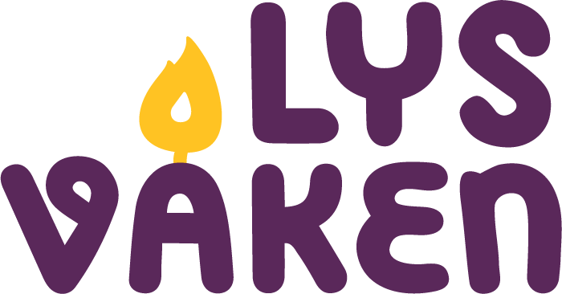
Lys våken-sang
M: Kristin Fjellseth
T: Vidar Kristensen og Kristin Fjellseth
Sunget av Nora Foss Al-Jabri
Vers 1
Tenk å få være med,
å tilhøre slik et sted
Der barna er størst, de små kommer først
Vi lever og vi er til
I latter, i gråt og smil
Større enn alt, vi er større en alt
Å synge, drømme og be
Her i vår kirke
Samles, spise og le
Refreng
Lys våken, lys, lys våken, her er det liv,
det er lys, det er sang
Og vi synger sammen
Lys våken, lys, lys våken
Her er det fest, vi blir med med en gang
Og vi synger sammen!
Vers 2
Lys våken, hva vil det si?
Å ville, å se og gi
det gode til de som trenger det mer
Hver morgen, hver dag, hver kveld
Vi kjenner det i oss selv
Større enn alt, vi er større enn alt
Å leve, hvile, å se
Her i vår kirke
Vi er våkne, og her kan allting skje
Refreng
Lys våken, lys, lys våken, her er det liv,
det er lys, det er sang
Og vi synger sammen
Lys våken, lys, lys våken
Her er det fest, vi blir med med en gang
Og vi synger sammen!
Mellomparti
Og når det blir mørkt omkring oss
Og natten virker lang
Er vi glad vi har en kirke fylt av glede,
lys og sang!
Vi er sammen, vi er våkne, vi har fest
og vi har lys!
Refreng
Lys våken, lys, lys våken, her er det liv,
det er lys, det er sang
Og vi synger sammen
Lys våken, lys, lys våken
Her er det fest, vi blir med med en gang
Og vi synger sammen!
Halvt refreng
Lys våken, lys, lys våken, her er det liv,
det er lys, det er sang
Og vi synger sammen
Vers 1
Hver morgen, hver dag, hver kveld
Vi kjenner det i oss selv
Større enn alt, vi er større enn alt

